初一数学（上）应知应会的知识点
代数初步知识
1. 代数式：用运算符号“＋ － × ÷ …… ”连接数及表示数的字母的式子称为代数式（字母所取得数应保证它所在的式子有意义，其次字母所取得数还应使实际生活或生产有意义；单独一个数或一个字母也是代数式）
2.列代数式的几个注意事项：
（1）数与字母相乘，或字母与字母相乘通常使用“· ” 乘，或省略不写；
（2）数与数相乘，仍应使用“×”乘，不用“· ”乘，也不能省略乘号；
（3）数与字母相乘时，一般在结果中把数写在字母前面，如a×5应写成5a；
（4）带分数与字母相乘时，要把带分数改成假分数形式，如a×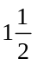应写成a；
（5）在代数式中出现除法运算时，一般用分数线将被除式和除式联系，如3÷a写成的形式；
（6）a与b的差写作a-b，要注意字母顺序；若只说两数的差，当分别设两数为a、b时，则应分类，写做a-b和b-a .
3.几个重要的代数式：（m、n表示整数）
（1）a与b的平方差是： a²-b² ； a与b差的平方是：（a-b）² ；
（2）若a、b、c是正整数，则两位整数是： 10a+b ,则三位整数是：100a+10b+c；
（3）若m、n是整数，则被5除商m余n的数是： 5m+n ；偶数是：2n ，奇数是：2n+1；三个连续整数是： n-1、n、n+1 ；
（4）若b＞0，则正数是:a²+b ，负数是： -a²-b ，非负数是： a² ，非正数是：-a² .
有理数
1.有理数：
(1)凡能写成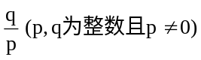形式的数，都是有理数.正整数、0、负整数统称整数；正分数、负分数统称分数；整数和分数统称有理数.注意：0即不是正数，也不是负数；-a不一定是负数，+a也不一定是正数；π不是有理数；
(2)有理数的分类: ① 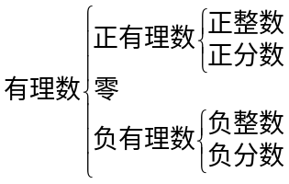 ② 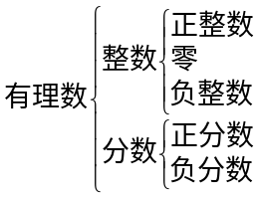
(3)注意：有理数中，1、0、-1是三个特殊的数，它们有自己的特性；这三个数把数轴上的数分成四个区域，这四个区域的数也有自己的特性；
(4)自然数⇔ 0和正整数；a＞0 ⇔ a是正数；a＜0 ⇔ a是负数；
a≥0 ⇔ a是正数或0 ⇔ a是非负数；a≤ 0 ⇔ a是负数或0 ⇔ a是非正数.
2．数轴：数轴是规定了原点、正方向、单位长度的一条直线.
3．相反数：
(1)只有符号不同的两个数，我们说其中一个是另一个的相反数；0的相反数还是0；
(2)注意： a-b+c的相反数是-a+b-c；a-b的相反数是b-a；a+b的相反数是-a-b；
(3)相反数的和为0 ⇔ a+b=0 ⇔ a、b互为相反数.
4.绝对值：
(1)正数的绝对值是其本身，0的绝对值是0，负数的绝对值是它的相反数；注意：绝对值的意义是数轴上表示某数的点离开原点的距离；
(2) 绝对值可表示为：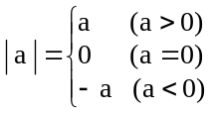或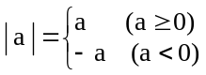 ；绝对值的问题经常分类讨论；
(3) 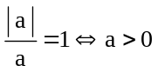 ； 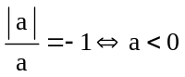；
(4) |a|是重要的非负数，即|a|≥0；注意：|a|·|b|=|a·b|, 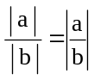.
5.有理数比大小：（1）正数的绝对值越大，这个数越大；（2）正数永远比0大，负数永远比0小；（3）正数大于一切负数；（4）两个负数比大小，绝对值大的反而小；（5）数轴上的两个数，右边的数总比左边的数大；（6）大数-小数 ＞ 0，小数-大数 ＜ 0.
6.互为倒数：乘积为1的两个数互为倒数；注意：0没有倒数；若 a≠0，那么的倒数是；倒数是本身的数是±1；若ab=1⇔ a、b互为倒数；若ab=-1⇔ a、b互为负倒数.
7. 有理数加法法则：
（1）同号两数相加，取相同的符号，并把绝对值相加；
（2）异号两数相加，取绝对值较大的符号，并用较大的绝对值减去较小的绝对值；
（3）一个数与0相加，仍得这个数.
8．有理数加法的运算律：
（1）加法的交换律：a+b=b+a ；（2）加法的结合律：（a+b）+c=a+（b+c）.
9．有理数减法法则：减去一个数，等于加上这个数的相反数；即a-b=a+（-b）.
10 有理数乘法法则：
（1）两数相乘，同号为正，异号为负，并把绝对值相乘；
（2）任何数同零相乘都得零；
（3）几个数相乘，有一个因式为零，积为零；各个因式都不为零，积的符号由负因式的个数决定.
11 有理数乘法的运算律：
（1）乘法的交换律：ab=ba；（2）乘法的结合律：（ab）c=a（bc）；
（3）乘法的分配律：a（b+c）=ab+ac .
12．有理数除法法则：除以一个数等于乘以这个数的倒数；注意：零不能做除数，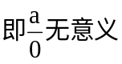.
13．有理数乘方的法则：
（1）正数的任何次幂都是正数；
（2）负数的奇次幂是负数；负数的偶次幂是正数；注意：当n为正奇数时: (-a)^{n}=-a^{n}或(a -b)^{n}=-(b-a)^{n} , 当n为正偶数时: (-a)^{n} =a^{n} 或 (a-b)^{n}=(b-a)^{n} .
14．乘方的定义：
（1）求相同因式积的运算，叫做乘方；
（2）乘方中，相同的因式叫做底数，相同因式的个数叫做指数，乘方的结果叫做幂；
（3）a²是重要的非负数，即a²≥0；若a²+|b|=0 ⇔ a=0,b=0；

（4）据规律 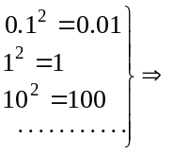底数的小数点移动一位，平方数的小数点移动二位.

15．科学记数法：把一个大于10的数记成a×10^{n}的形式，其中a是整数数位只有一位的数，这种记数法叫科学记数法.
16.近似数的精确位：一个近似数，四舍五入到那一位，就说这个近似数的精确到那一位.
17.有效数字：从左边第一个不为零的数字起，到精确的位数止，所有数字，都叫这个近似数的有效数字.
18.混合运算法则：先乘方，后乘除，最后加减；注意：怎样算简单，怎样算准确，是数学计算的最重要的原则.
19.特殊值法：是用符合题目要求的数代入，并验证题设成立而进行猜想的一种方法,但不能用于证明.
整式的加减
1．单项式：在代数式中，若只含有乘法（包括乘方）运算。或虽含有除法运算，但除式中不含字母的一类代数式叫单项式.
2．单项式的系数与次数：单项式中不为零的数字因数，叫单项式的数字系数，简称单项式的系数；系数不为零时，单项式中所有字母指数的和，叫单项式的次数.
3．多项式：几个单项式的和叫多项式.
4．多项式的项数与次数：多项式中所含单项式的个数就是多项式的项数，每个单项式叫多项式的项；多项式里，次数最高项的次数叫多项式的次数；注意：（若a、b、c、p、q是常数）ax²+bx+c和x²+px+q是常见的两个二次三项式.
5．整式：凡不含有除法运算，或虽含有除法运算但除式中不含字母的代数式叫整式.
整式分类为：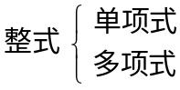 .
6．同类项：所含字母相同，并且相同字母的指数也相同的单项式是同类项.
7．合并同类项法则：系数相加，字母与字母的指数不变.
8．去（添）括号法则：去（添）括号时，若括号前边是“+”号，括号里的各项都不变号；若括号前边是“-”号，括号里的各项都要变号.
9．整式的加减：整式的加减，实际上是在去括号的基础上，把多项式的同类项合并.
10.多项式的升幂和降幂排列：把一个多项式的各项按某个字母的指数从小到大（或从大到小）排列起来，叫做按这个字母的升幂排列（或降幂排列）.注意：多项式计算的最后结果一般应该进行升幂（或降幂）排列.
一元一次方程
1．等式与等量：用“=”号连接而成的式子叫等式.注意：“等量就能代入”！
2．等式的性质：
等式性质1：等式两边都加上（或减去）同一个数或同一个整式，所得结果仍是等式；
等式性质2：等式两边都乘以（或除以）同一个不为零的数，所得结果仍是等式.
3．方程：含未知数的等式，叫方程.
4．方程的解：使等式左右两边相等的未知数的值叫方程的解；注意：“方程的解就能代入”！
5．移项：改变符号后，把方程的项从一边移到另一边叫移项.移项的依据是等式性质1.
6．一元一次方程：只含有一个未知数，并且未知数的次数是1，并且含未知数项的系数不是零的整式方程是一元一次方程.
7．一元一次方程的标准形式： ax+b=0（x是未知数，a、b是已知数，且a≠0）.
8．一元一次方程的最简形式： ax=b（x是未知数，a、b是已知数，且a≠0）.
9．一元一次方程解法的一般步骤： 整理方程 …… 去分母 …… 去括号 …… 移项 …… 合并同类项 …… 系数化为1 …… （检验方程的解）.
10．列一元一次方程解应用题：
（1）读题分析法:………… 多用于“和，差，倍，分问题”
仔细读题，找出表示相等关系的关键字，例如：“大，小，多，少，是，共，合，为，完成，增加，减少，配套-----”，利用这些关键字列出文字等式，并且据题意设出未知数，最后利用题目中的量与量的关系填入代数式，得到方程.
（2）画图分析法: ………… 多用于“行程问题”
利用图形分析数学问题是数形结合思想在数学中的体现，仔细读题，依照题意画出有关图形，使图形各部分具有特定的含义，通过图形找相等关系是解决问题的关键，从而取得布列方程的依据，最后利用量与量之间的关系（可把未知数看做已知量），填入有关的代数式是获得方程的基础.
11．列方程解应用题的常用公式：
（1）行程问题： 距离=速度·时间 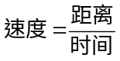 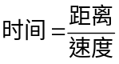；
（2）工程问题： 工作量=工效·工时 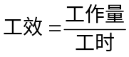 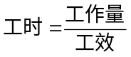；
（3）比率问题： 部分=全体·比率 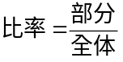 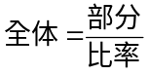；
（4）顺逆流问题： 顺流速度=静水速度+水流速度，逆流速度=静水速度-水流速度；
（5）商品价格问题： 售价=定价·折·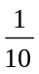 ，利润=售价-成本， 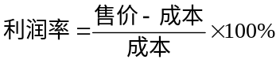；
（6）周长、面积、体积问题：C_{圆}=2πR，S_{圆}=πR²，C_{长方形}=2(a+b)，S_{长方形}=ab， C_{正方形}=4a，
S_{正方形}=a²，S_{环形}=π(R²-r²),V_{长方体}=abc ，V_{正方体}=a³，V_{圆柱}=πR²h ，V_{圆锥}=πR²h.

